目录

整体框架分析： 3

卡牌系统分析： 6

卡牌表现 6

**a)** **卡牌属性：** 7

卡牌收集 9

**1.** **武将收集** 9

**2.** **装备收集** 10

**3.** **宝物收集** 10

**4.** **羁绊收集** 11

卡牌培养： 12

1. 武将培养 12

2. 装备培养 14

3. 宝物培养 15

小结： 16

1. **成长阶段性追求明确：** 16

2. **追求的方式明确：** 16

3. **成长过渡平滑：** 16

4. **没有投资错误的遗憾：** 16

5. **优秀的付费能力划分：** 16

主要玩法分析： 17

**1.** **普通/精英副本：** 17

**2.** **活动副本：** 20

**3.** **夺宝：** 20

**4.** **竞技场：** 21

**5.** **比武：** 21

成长规划分析： 24

**1.** **阶段性目标规化：** 24

**2.** **用户行为规化：** 26

收费模式分析： 26

# 整体框架分析：

《放开那三国》的核心模型



《放开那三国》整体的核心循环依然是卡牌主流的推图，积累，养成，检验的一个完整流，主要通过体力来控制副本内容的消耗速度，通过CD限制来控制资源的产出，通过耐力来控制PVP交互的玩法，从而整体性的控制玩家的养成节奏。

**PVE端**的整体游戏节奏设计良好，每个阶段的都有明显的追求点，支持玩家不断的深入体验。

**PVP端**非常重视玩家的交互，夺宝玩法类似于百万亚瑟王中的因子玩法，玩家可以直接从其它玩家处抢夺碎片，比武玩法会记录曾经必败过你的人，并列入仇人系统追踪。

我认为《放开那三国》能够成功吸引到玩家的最主要原因大致有五点。

其一，尽管核心依然是卡牌游戏中纯数值比对，但是其战斗表现却好似可圈可点，攻击动画，受击动画，特效，音效表现确实都传达了这是一部高素质的作品，卡牌美术制作精良，人物特性刻画的比较到位，整个制作组也是非常有信心的将扫荡玩法到了30级的时候才开放，在前中期强制玩家观赏战斗过程。

第二，成长路线清晰，武将，装备，武将进阶，装备精炼，战魂，武将与装备的羁绊，武将与武将之间的羁绊，获取难度逐级上升，提供的收益也是逐渐放大，每个阶段非常清楚哪些部分对于提升最有力。同时，中高级别的物品都已碎片的形式提供，碎片明确指出了的至少一个产出途径，玩家可以清楚的知道如何去的追求。

第三，IP相关的羁绊系统，一方面很好的利用三国的文化题材，另一方面也突破传统游戏追求顶级武将的卡牌定式，一些非顶级卡牌通过合理的组合一样可以达到不错的高度，让各类卡牌有了更大的用武之地，加深了收集的乐趣和作用，同时，对于小R来说，合理的选择更具性价比的培养方式可以缩小和中R的差距，有利于低端用户的留存。

第四，强调人与人之间的交互，《放开那三国》致力于盘活大R，中R，小R之间的竞争与合作关系，游戏的工会系统中加入了工会副本的设计，能实实在在的感受到大R的带动作用，PVP中的仇敌设计则从对抗方面加深了交互，相关系统的产出都非常的给力，对玩家形成了强大的吸引力。

第五，对于小R非R玩家友好，游戏本身赠送了大量的金币，并且在培养方面可以轻易的更换培养成果，对于时间紧迫的玩家，一些有价值的玩法提供了离线挂机，跨天累积CD等方式允许玩家，不在这些方面刻意折磨玩家，不花钱也能玩的比较开心。

# 卡牌系统分析：

## 卡牌表现

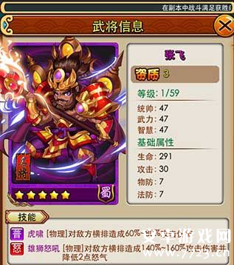

卡牌分为4个档，分别用白，绿，蓝，紫的边框底色来表示，白色最常见，紫色最为稀有，除了颜色，还分别标记为2星，3星，4星和5星与颜色对应，加强对于稀有度的诠释。

## 卡牌属性：

卡牌的基本属性是星级与资质，武将的对应关系如下：

白色一般资质为1~4，绿色为5~8，蓝色一般为10，紫色12，顶级紫色为13。

直接可见的部分

|  |  |
| --- | --- |
| **属性名称** | **作用** |
| 资质 | 基础数值，卡牌的成长主要与其相关 |
| 统帅 | 与资质共同决定了血量 |
| 武力 | 与资质共同决定了物防 |
| 智慧 | 与资质共同决定了法防 |
| 生命 | 直接的属性值，为0死亡 |
| 攻击 | 武将的基础伤害 |
| 物防 | 对于物理伤害的减免 |
| 法防 | 对于法术伤害的减免 |

隐藏存在的部分：

|  |  |
| --- | --- |
| 暴击率 | 暴击的几率 |
| 免暴 | 减少被暴击的几率 |
| 毒伤 | 提升毒的伤害 |
| 毒免 | 减少毒的伤害 |
| 最终伤害 | 在伤害计算后附加的额外伤害 |
| 最终免伤 | 在伤害计算后扣除的伤害 |
| 格挡 | 效果为伤害减半，并对敌将反击，反击伤害为普通攻击的50% |
| 闪避 | 效果为闪避伤害，同时敌将不积累怒气，可以当作概率减怒。 |

* 伤害计算方式：

武将普攻伤害=攻击力-对手防御力+自身最终伤害-对方最终免伤。

武将怒气技能伤害=(攻击力-对手防御力)*怒气技能系数+自身最终伤害-对方最终免伤。

* 属性控制

基础作战回合数为10，最大回合数为30，血量：攻击：防御约为 10：2：1

总体来说，设计的清晰明了，公式也足够的简单易于理解，但这样的属性设计有一个问题，玩家难以确定资质和三围对于最终属性的作用，同星级的武将比较难确认优先培养的对象。

## 卡牌收集

游戏的收集主要包含4块，按照接触时间来说，是武将->装备->宝物->羁绊，按照收集的深度来说则是装备->宝物->武将->羁绊一次递进。



下面具体分析。

1. **武将收集**



卡牌的品质主要看其星级和资质，顶级为5星13资质，次顶级为5星12资质，下一级为4星10资质，一般4星武将已经比较容易获得，不会在考虑收集下一层的武将了。

武将的收集是游戏中投入比较的大的部分，但除了最顶一层的5星13资质，大部分玩家依然可以通关高级副本后通过刷碎片的方式来获得5星12资质的武将，R玩家则可以通过商城直接抽取武将，抽取到不需要的也可以通过神秘商店慢慢兑换成自己需要的武将，然而个别的顶级武将，需要用限时抽取活动的方式来获得，非大R玩不起，但特定武将往往并非个人能力突出，主要是为了适配羁绊玩法，总的来说，这部分收集较同类游戏平和的多，非R小R玩家也能获得炫耀性很强的5星武将，坑也足够的深，大R玩家想提升实力，就得收集全套武将。

1. **装备收集**

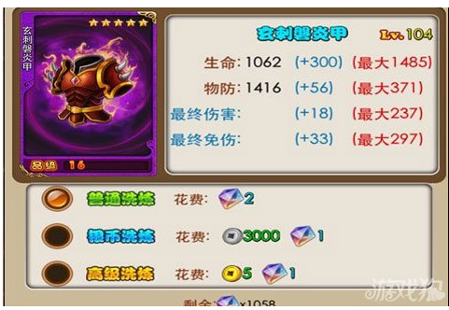

装备的收集难度比较低，一般对应产出的是指定的副本，精英副本或者团队副本，各个阶段的产出基本都足够，是最稳定的成长渠道。产出过多的时候可以转化为炼化石，通过炼化进一步提升现有的装备。

1. **宝物收集**



装备的收集难度为中等，一般主要来自pvp玩法或者活动的产出，最终要的渠道室夺取宝物，获得高级碎片后，可以通过夺宝获得剩下的碎片，由于从其他玩家处夺取有着很高的成功率，刺激了玩家之间的交互。

1. **羁绊收集**

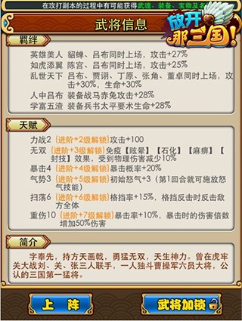

羁绊是游戏中最有意思的深度收集环节，将游戏中最终追求从顶级武将提升到了顶级搭配，搭配的方式包括双武将搭配，3武将搭配，5武将搭配，宝物搭配，马匹搭配。

羁绊提供的属性提升非常的厉害，由武将+宝物构成的羁绊很好的形成了游戏中培养的层级，屌丝，小R，大R各有自己的追求，同时，如果在培养过程中得到了上一层及的物品，玩家会有很大的动力付费实现自身的越层发展，提供了巨大的付费需求。

## 卡牌培养：

### 武将培养

武将培养包含3个方面，品质，强化，进阶。武将培养是整个游戏的第一追求点。

* 1. **强化**

强化随着等级获得属性上的提升，提升的幅度与武将的资质相关。

培养成本：紫：蓝：绿：白为8：4：2：1

属性收益：紫：蓝：绿：白为2.2：1.7：1.3：1

资源来源：将魂，主要由推图相关玩法提供，活动和商店提供经验熊猫补充。

单从属性而言，可以看到随着星级的升高其性价比是逐渐的降低的，培养高星级武将单从需要更大的投入，但并不是说高级武将就不划算，其强大的技能和羁绊可以在后期实现完全超越。但是，对于资源相对不足的小R和非R玩家来说，在不使用外来资源补充的情况下，合理的选择培养的武将，也可以在属性上获得不错的收益，在大中R手里的顶级武将未成型之前，获得一定的生存空间。

* 1. **进阶**

进阶在中早期提供了大量的额外属性，帮助玩家感受成长的巨大好处，但后期主要的意义就不是提供属性成长，而是解锁武将的强力技能，技能在后期有着强大的作战能力，也是最终来开顶级和一流武将的区别点。

### 装备培养



类似于人物，装备成长主要包含品质，强化，精炼。装备是个非常稳定的成长点，相对比较的实惠，属于各级别玩家都能有实质提高的系统。

1. **强化**

培养成本：紫：蓝：绿：白为8：4：2：1

属性收益：紫：蓝：绿：白为8：4：2：1

资源来源：银币，多个渠道，主力产出活动

性价比完全等同，一分钱一分货。有钱的就培养贵的。基本承担了前中期过度阶段的成长追求，是个非常稳定实用的成长点。

1. **精炼**

精炼在很长一段时间内都会稳定的成长，其游戏中期开放后，可以稳定的提高装备的性能。同时，精炼也回收了产出过程中多余的高级装备。

### 宝物培养



宝物的定位类似于装备，成长主要包含品质，强化。相对与装备，由于宝物提升的效果都是百分比的，成长追求相对后期一些，成长也比较稳定，最大拉开的差距的地方主要是与武将之间的羁绊。

1. **强化**

培养成本：紫：蓝：绿：白为8：4：2：1

属性收益：紫：蓝：绿：白为8：4：2：1

资源来源：宝物自身，主要产出渠道是夺宝

宝物的出产主要来自夺宝玩法，有比较多玩家pvp交互的机会，但早期有大量的npc承担了“靶子”，所以出产还是比较稳定的，也是个非常稳定实用的成长点。但由于是PVP玩法，后期对于高级物品的争夺明显激烈了很多，压力大幅增强。

### 小结：

总的来说，放开那三国在成长设计上确实可圈可点。

1. **成长阶段性追求明确：**

成长的追求点非常的明确，等级提升是最为平民稳定的方式，而星级则是作为一个阶段重点的追求。按照装备->宝物->武将的顺序依次完成从绿到蓝到紫的升级过渡，在副本，试炼塔，精英副本等推图玩法中使用战 斗力作为验证手段，让玩家进入过关-》从奖励中开启新追求->过下一关这个主要的循环之中。

1. **追求的方式明确：**

高级物品提供的都是碎片，碎片明确的指明了获取的渠道，玩家可以通过重复进行指定的环节来收集碎片，达到合成成品的目的，脱离了抽卡这种具有相当不确定性的追求方式，抽卡仅仅作为大R快速达成目标的渠道。

1. **成长过渡平滑：**

等级追求确保游戏的保底成长体验，利用每天活动的产出都可以提升一些，当追求星级这个大目标完成时候，都可以得到一次明显的提升。培养目标切换的频率比较快，每个一个星级追求的周期都不是特别的长，经常可以能找到一些兴奋点。

1. **没有投资错误的遗憾：**

游戏中，提供了魂玉，将魂，炼化石，宝物经验等货币专门对应武将，装备，宝物的合成，之前的投资可以重新折算回这些货币，配合着不同的商店，提供了玩家可以切换培养的自由度，方便且低成本的更换自己的培养对象。

1. **优秀的付费能力划分：**

通过羁绊这个系统，划分出了培养的层级，当游戏进入自身产出资源无法满足培养消耗的时候，玩家可以针对性的调整培养策略，创造灵活平滑的培养方案满足自身的需要。大R可以玩命砸钱，小R也可以通过精确的调配来尽量追上脚步而不至于被直接淘汰。

# 主要玩法分析：

1. **普通/精英副本：**

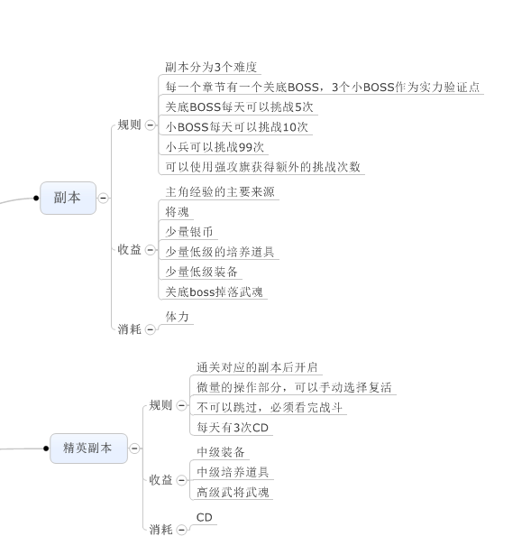

作为一个最基础的玩法，副本提供了稳定的基础的货币和消耗材料产出。随着通关的副本越来越多，玩家也能从副本处获得更稀有的装备，从而形成**收集，验证，解锁**的自循环。副本和精英副本分工明确，副本主要产出基础培养需要的武将经验，而精英副本则产出部分武将以及装备的碎片。

在精英难度中，增加每日3次的限制以此来控制卡牌碎片的产量。

看到在有《放开那三国》中，副本会提供2中经验：**主角经验和武魂**。主角经验决定了武将和装备的等级。主角经验产出与体力直接绑定，可以说很好的控制了游戏的进度，除非大量的购买体力，否则主角的成长的速度几乎是恒定的，也就避免了内容被快速的消耗。

1. **活动副本：**

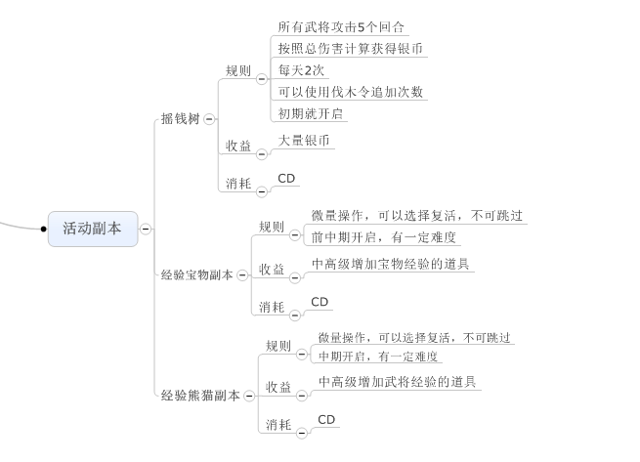

首先，不得不说活动副本这个名字实在是太工程化了。显然这里的活动是为了表达这些副本是提供额外资源用的，但是玩法外观很难让人联想到时活动。

其次，活动副本主要补充，银币，宝物和武将，银币早期富裕的相当厉害，直到中期战魂的开启。而宝物经验和武将经验与培养的物品星级密切相关，经验宝物和经验熊猫副本首先给了一个战斗力门槛，引导玩家更换更高星级别的宝物和武将，然后玩家发现培养有缺口时，就会主动认识到需要刷这2个本。从而凸显出了活动副本的重要作用。

1. **夺宝：**

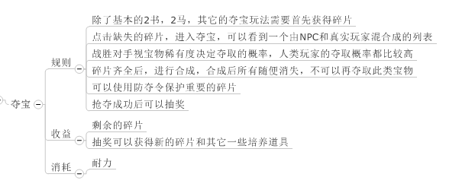

夺宝玩法中，碎片扮演者重要的角色，碎片的产出渠道比较多，玩家获取的方式不定，但是一旦获得之后，追求的过程就很明确，为了控制获取碎片的速度，越高级的碎片越不容易抢夺成功，游戏鼓励玩家在追求碎片的过程中产生的更多的互动，所以夺宝的模板是希望玩家从其他玩家处抢夺碎片的，同时为了避免中小R在这种竞争环境中压力过大，夺宝还是预设了NPC玩家，玩家可以轻易战胜，反复刷较多次数后，也可以获得想要的碎片。

1. **竞技场：**

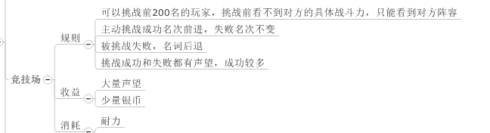

竞技场作为初级的PVP玩法，提供了玩家之间横向对比的一个渠道，竞技场按照排名每天发放声望奖励，排名越前获得越多。大量声望可以一次性换购高级的装备和宝物。

与同类游戏比较不同的是，放开并没有每日竞技场次数的限制，只要耐力充足时可以不停的向前挺进的，但是排名中后段同样安排了大量的NPC作为过渡，不让玩家太快的遇到挫败。

1. **比武：**

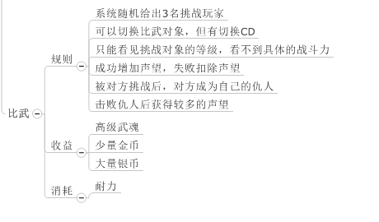

比武的玩法与竞技场类似，主要区别有2

1.比武的周期为1周，在周6的晚上统计一周比武的积分，基本上每周pvp活动的一个高潮。

2.仇人系统，曾近击败你的仇人会显示出他的战斗力，可以针对性的选择复仇。一定上加强了玩家之间交互的可能性。

1. **试练塔：**

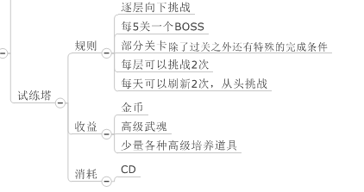

试炼塔是有种PVE的顶点，多样而全面的产出非常具有诱惑力，但是同样挑战的难度也绝不含糊，由于每一层的挑战机会只有2次，玩家需要认真的针对过关条件尽可能的优化自己的队伍，相对人性化的是，系统允许将之前打过的关卡直接刷过，不用每次都观看战斗，但是这个依然需要一定的时间，无法直接瞬间完成，如同偷菜一样，还是鼓励玩家在碎片之中经常登上游戏看看。

1. **进击的魔神**

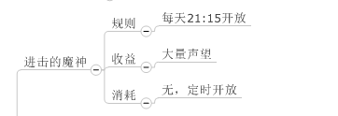

作为一个世界BOSS，主要承担定时拉玩家上线的作用，其产出的声望与伤害有关。

1. **团队副本**

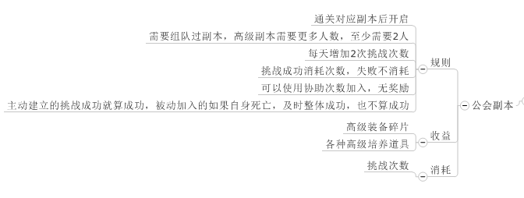

团队副本完全体现了放开游戏对于玩家之家互动的注重，首先，他出产的游戏中最实惠的成长要素——装备，引起了玩家足够大的兴趣。第二，只有主动开启者消耗挑战次数，高手可以通过带过来0成本获得一些培养武将的道具，类似于当年梦幻刷宝宝带新人的方式。第三，如果你去蹭他们的开的副本，你必须保证自己活到最后，战胜敌人中途如果死亡，则不认为胜利。也杜绝了来混的。

团队副本在规则方面很好的加速玩家的交互，是整体系统中运作最为良好的一个，唯一有些遗憾的是，玩家之间的沟通交流依然不够便利，以后如果能将对话直接显示在人物头顶就可以更多的引发沟通和交流。

团队副本同时还体现出了对于玩家的友好，由于是需要组队的多人环节，难保不会有找不到的人的时候，团队副本的挑战次数，设立了上限为15，大概可以维持一周。另外，挑战失败也不会扣除挑战次数。可以说相当的人性化。

# 成长规划分析：

1. **阶段性目标规化：**

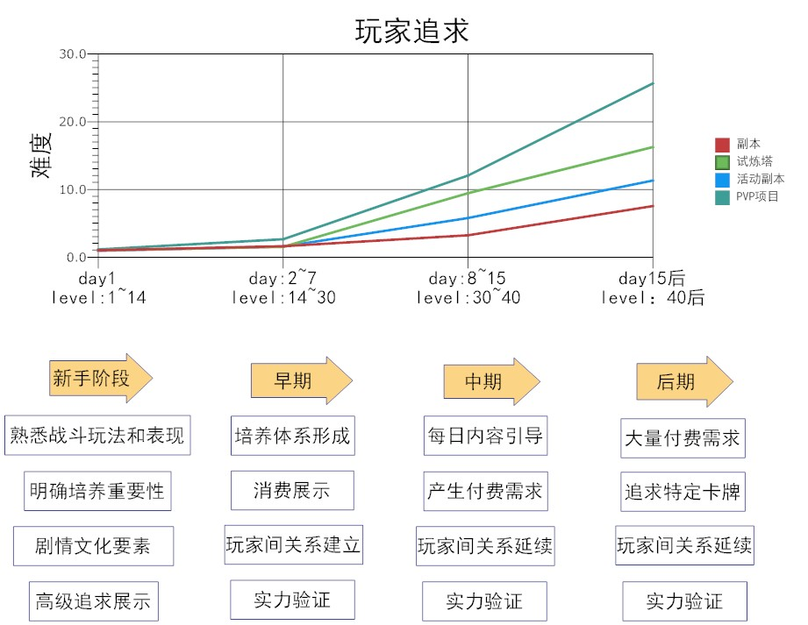

如上图所示：

《刀塔传奇》大致上可以将游戏分为三个阶段：以30级和40级为界，分为前，中，后期。大致时间分间隔都为1周。

在游戏的第一天的新手阶段，游戏重点展示了自身引以为傲的战斗表现，这阶段展现了高级武将绚丽的技能和杀伤效果，让玩家对游戏的整体有有了一个好的影响与期望。同时，教导了培养的作用，明确了游戏以培养最为游戏的整个核心。

14~30之间，逐步陆续解锁各个培养玩法，这阶段培养的成本很低，大多数的培养都效果显著，让玩家逐渐习惯和明确各个培养的系统。此阶段系统会送一些高级的武将作为战斗力的补充，同时也让玩家明确武将为游戏最终的核心成长点，鼓励玩家进行追求。

30级后，通过难度的提升，让玩家逐步习惯到培养高级武将获得战力提升上来，由于培养高级武将的高耗费，玩家开始出现培养缺口，并逐渐使用之前系统赠送的金币用于培养消费。同时，每日上限可以做的事情在此阶段也有每日任务进行引导，玩家开始逐渐习惯于上线-》完成内容-》培养-》挑战这一个每日必做的循环。

40级后，之前系统赠送的基本消耗殆尽，玩家所有追求到的武将，装备等形成一个巨大的缺口，玩家开始有了付费玩下去的动力。同时，随着进程深入，玩家开始关注到特定的顶级武将，装备，宝物，技能，并主动大量付费追求。

从整体看，《放开那三国》阶段性的目标明确，从教育玩法，再到教育培养，再到教育付费，整个过程有条不紊，在设计方面，前，中，后期的追求点分别规划到了装备，宝物和武将上，通过赠送-》玩家习惯-》主动付费的方式培养玩家的付费意识，同时，整个过程却又非常的友好，没有使用任何让人不快的功能性便利来卡玩家，也完全打消了过渡性的东西在后期会浪费的培养顾虑，大方的给出了100%可用的方案，显示出了对于月留存率和ARPU的高度自信。

1. **用户行为规化：**

如图所示：

基本上一天的内容可以在1个半小时左右体验完毕，试炼塔可以离线完成，配合中午和晚上的活动，玩家每天上线2次，每次大约45分钟，就可以完成所有的内容。

一旦玩家使用了加速便捷功能，都是随着等级自动开放的，与VIP无关，也体现了玩法从战斗向培养过渡的进程。后期，大部分的战斗玩家都提供了加速，扫荡，和离线等功能，主要是丰富的培养玩法在提供乐趣。

# 收费模式分析：

1. **付费追求设计：**

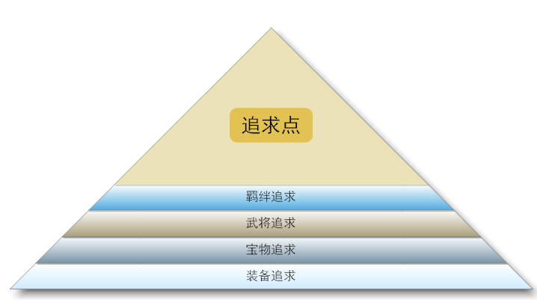

追求主要是收集和培养2个方面，在放开那三国中，收集难度相对同类游戏下调了，大头其实是培养，颇有些欲取之必先与之的商业策略，通过星级来明确的划分了投入资源，培养高级卡牌几乎必然要进行外部投入。

1. **付费刺激点：**

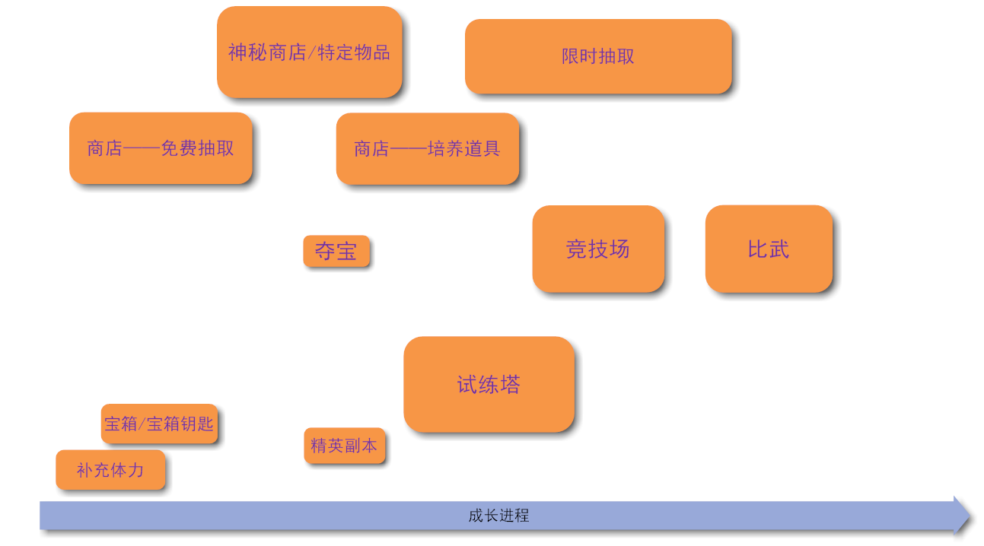

对于游戏早期来说，商店的免费抽取和体力是主要的刺激点，体力方面，尽快开启中期阶段的资源产出副本对于培养有着重要的意义，可以说就有了一个良好的开端。另一方面，体力限制了游戏的进度，意犹未尽想进一步体验内容的玩家也会选择付费，商店的免费抽取则是培养一般玩家的抽取的习惯，土豪则会直接选择开始大量的投入。

进入中期的培养阶段来说，主要的动力是来自于实力验证部分，玩家在pve和pvp两端都会遇到很大的阻力，pve方面需要尽快的推进，以增加每天的收益，由于正常产出不足以支撑，势必导致导致玩家购买成长补充道具，pvp的竞技场排名直接影响每天的收益，比武则是以周为单位，同时引导出了仇人机制，跟进仇人的成长顺序，制造攀比，夺宝玩法不确定性较大，对于急于收集完成的玩家来说，会购买耐力以便一次合成成功，避免被抢夺走的风险。

在此阶段的过程中，主要的收费点还包括3类限时商店，神秘商店，公会商店，秘密商人，商店中可以购买的物品会以2个小时为单位轮换，当出现玩家追求的物品时候，也是重要的付费动力点。辅以限时抽取极品武将的活动，也会给予玩家比较大的刺激。

游戏的后期，为了完成羁绊所需要的条件，需要玩家尽力在各个系统间都争取到较好的名词，此时的投入大幅度提升，进入重点拉付费的阶段。

1. **充值设计：**

**VIP**

VIP0=100金币=10元

VIP1=500金币=50元

VIP2=1000金币=100元

VIP3=2000金币=200元

VIP4=5000金币=500元

VIP5=10000金币=1000元

VIP6=20000金币=2000元

VIP7=50000金币=5000元

VIP8=100000金币=10000元

VIP9=200000金币=20000元

**微R（10RMB）：**最吸引的功能点是强化可出现暴击1~3，这个功能可以大幅度的节省银币的消耗，可以购买体力丹，当玩家第一天对于游戏质量比较认可时，可能会购买。

**小R（10~100）：**最吸引的功能点强化可出现暴击2~4，话不多的钱能获得这个极具性价比的东西，装备升级的消耗可以说减少了75%，非常给力。

**中R（100~500）：**中R的提升主要在活动副本可挑战次数的增加以及可以购买的培养道具的增加，重点是让玩家更快的成长。

**大R（1000~5000）：**大R的首先给与了自动挑战进击的神魔的权利，略微调高了装备升级暴击几率为2~5，同时进一步调高了可购买的培养道具上限。

**超R（10000~20000）：**土豪玩家仅仅是进一步调高了可购买的培养道具上限，同时将装备升级暴击暴击几率调整为3~5.

总的来说，游戏依然正确的使用了屌丝追求赚便宜，白领在乎性价比，土豪要求炫耀性的基本规律，同时游戏并没有太照顾土豪，提供各种挂机，扫荡的功能，相反还是体现了对于玩家交互的看重，希望玩家能够参与到游戏中。

但同时，游戏对于土豪实在算不上友好，大量充值也没法直接获得能证明身份的顶级卡片，需要留到限时武将抽取的环节才能获得。对比，开服7天比送的13星貂蝉，做留存的意思非常明显。